B&R inaugura un'Automation Academy in Italia
Ampie opportunità di formazione a livello internazionale
B&R ha deciso di investire nella creazione di un ulteriore centro di formazione e crescita professionale dotato di infrastrutture e apparecchiature all'avanguardia. Una delle massime priorità di B&R è da sempre la capacità di fornire a clienti, partner e dipendenti opportunità di formazione mirate e una crescita professionale continua. L'Automation Academy offre un ambiente ottimale per consentire il conseguimento di questi obiettivi. "L'Automation Academy fornirà un contributo di rilievo al progresso della formazione nel campo della tecnologia di automazione," ha dichiarato Luca Galluzzi, amministratore delegato di B&R Italia, durante la cerimonia di inaugurazione. "La massima qualità dei prodotti e la costante evoluzione tecnica sono elementi essenziali per mantenere la nostra leadership nel campo dell'automazione."
La formazione per eccellenza
B&R offre i suoi servizi di formazione di prim'ordine in 68 Paesi di tutto il mondo. I corsi dell'Automation Academy sono strutturati secondo una gerarchia di seminari modulari e vengono sempre tenuti nella lingua del luogo. Nei seminari per i clienti, oltre 100 formatori condividono con i medesimi il proprio elevato livello di competenze. Le nozioni teoriche vengono sempre rinforzate da esercitazioni pratiche.
Le strutture dell'Automation Academy offrono oltre cento aule per seminari. I seminari di formazione aiutano i partecipanti a sviluppare gli strumenti e le competenze necessarie per creare soluzioni adeguate ad affrontare le attuali sfide di automazione. Il campo dell'automazione richiede soluzioni sofisticate e innovative, basate su una tecnologia all'avanguardia; la disponibilità di personale in possesso di una formazione adeguata è pertanto un elemento essenziale per assicurare alle aziende un vantaggio competitivo. Proprio per questo, B&R fornisce a clienti e partner una vasta scelta di seminari di formazione che coprono tutti suoi i prodotti e le sue soluzioni.
Engineering Camp: un investimento in competenze
B&R pone la stessa enfasi sulla formazione e la crescita professionale dei suoi dipendenti, dei suoi clienti e dei suoi partner. I giovani progettisti partecipano agli "Engineering Camp" per sviluppare una comprensione professionale dell'automazione nei vari settori. Questi quattro mesi di formazione assicurano a ogni progettista B&R, indipendentemente dal Paese in cui dovrà operare, un set di competenze e un livello di formazione uniformi. Ciò garantisce un supporto ottimale ai clienti in qualunque parte del mondo.
Gli studenti beneficiano di un'esperienza pratica
B&R collabora con scuole e università di tutto il mondo e sostiene numerosi progetti di formazione permanente, nonché attività di ricerca e sviluppo per applicazioni specifiche. Questa combinazione di teoria e pratica stimola un'interazione continua fra i giovani studenti di automazione, i progettisti e gli sviluppatori. Agli studenti viene offerta una preziosa occasione per applicare le proprie conoscenze tecniche molto prima di conseguire un titolo di studio, e B&R diventa un portale di collegamento fra università e luogo di lavoro.

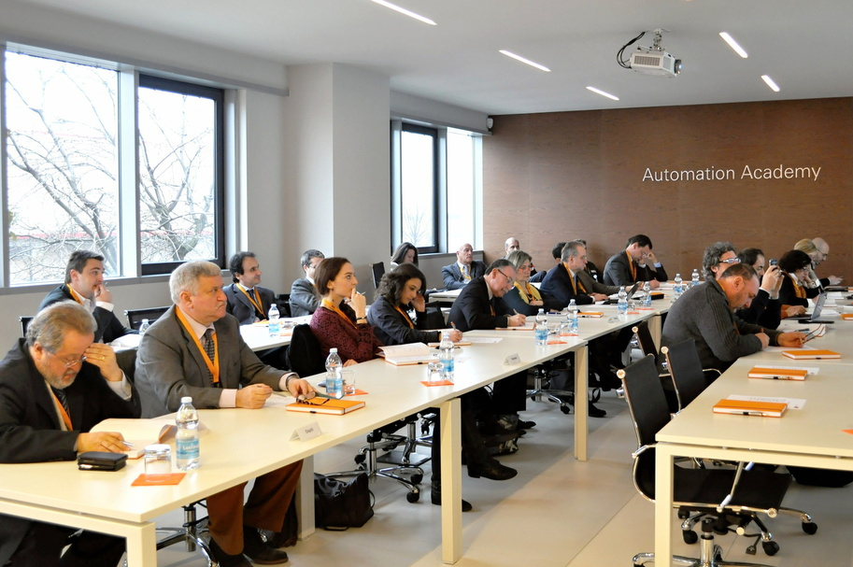
B&R offre i suoi servizi di formazione di prim'ordine in 68 Paesi di tutto il mondo. In Italia, è stata da poco inaugurata la più recente di queste strutture, l’Automation Academy.

A proposito di B&R
B&R, una divisione del Gruppo ABB, è leader globale nell'automazione industriale con sede in Austria. B&R combina tecnologia all'avanguardia con ingegneria avanzata per fornire ai clienti, praticamente di ogni settore, soluzioni complete per l'automazione di macchine e fabbriche, controllo del movimento, HMI e tecnologia di sicurezza integrata. Con gli standard di comunicazione IoT industriale tra cui OPC UA, POWERLINK e openSAFETY, nonché il software Automation Studio, B&R ridefinisce costantemente il futuro dell'ingegneria dell'automazione. Lo spirito innovativo che mantiene B&R all'avanguardia nell'automazione industriale è guidato dall'impegno a semplificare i processi e a superare le aspettative dei clienti.
Per maggiori informazioni, visita www.br-automation.com

